附件2

全国公路养护作业单位资质管理模块
业绩填报手册

一、系统网址
打开全国公路建设市场监督管理系统：https://hwdms.mot.gov.cn/BMWebSite/，点击养护作业单位市场监管网上办理：
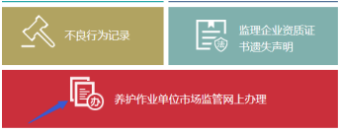
或直接打开https://hwdms.mot.gov.cn:6060/hmeq/
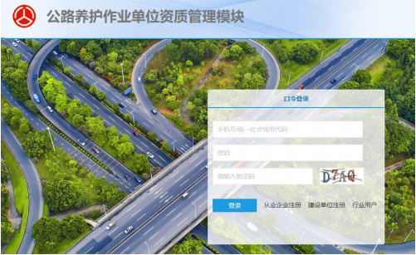
各公路养护作业单位录入业绩均在本界面登录。注册用户时附件尽量不要超过10M。
- 业绩审核流程及注意事项
（一）审核流程
具体线上审核流程为：养护作业单位录入-省厅复核。
（二）注意事项
1.企业在“部系统模块”中填报数据时，要求与原业绩发布平台数据保持一致，并提供原业绩发布网页截图后提交至省交通运输厅审核。
2.普通国省道业绩其业绩信息审核上需相应交通质量安全监督部门审核意见及印章，且应有辖区市州交通运输局审核意见及印章
3.高速公路业绩已报监项目（大修养护工程必须报监）其业绩信息审核需省交通质量监督部门盖章，除上述情况外未报监项目其业绩信息审核由省公路事务中心盖章。
三、系统注册审核操作
（一）公路养护作业单位
1.账号注册
各公路养护作业单位点击“从业企业注册”：
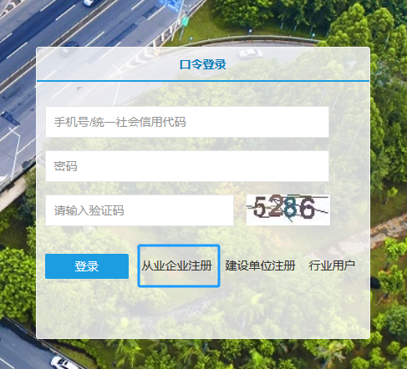
注册填写时，企业名称及统一社会信用代码等信息填写准确。
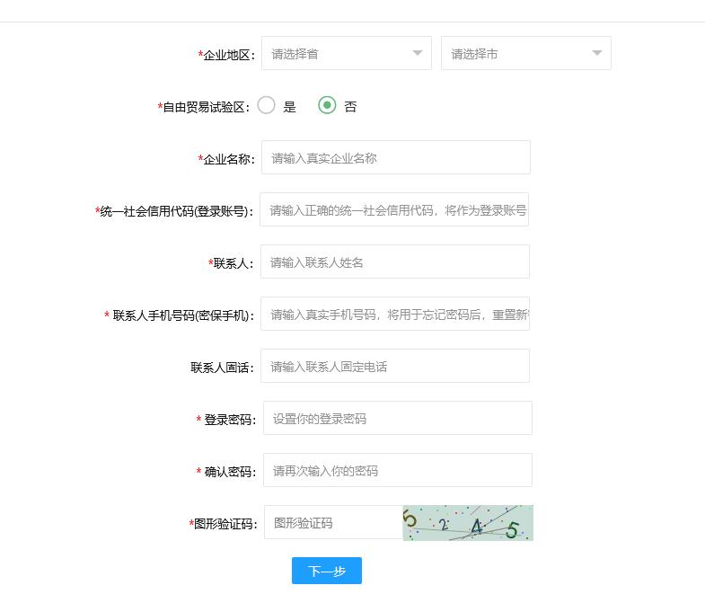
2.养护业绩录入
业绩录入时路线编码处录入G101、G1类似的不超过5位的路线编码即可。多条路线的项目填写其中一条工程量最大的即可。
业绩录入时若只选择了项目所在地，此业绩直接到省厅审核；若同时选择了审核单位，此业绩由审核单位审核后再到省厅审核，请按具体请按审核流程选择对应审核单位：
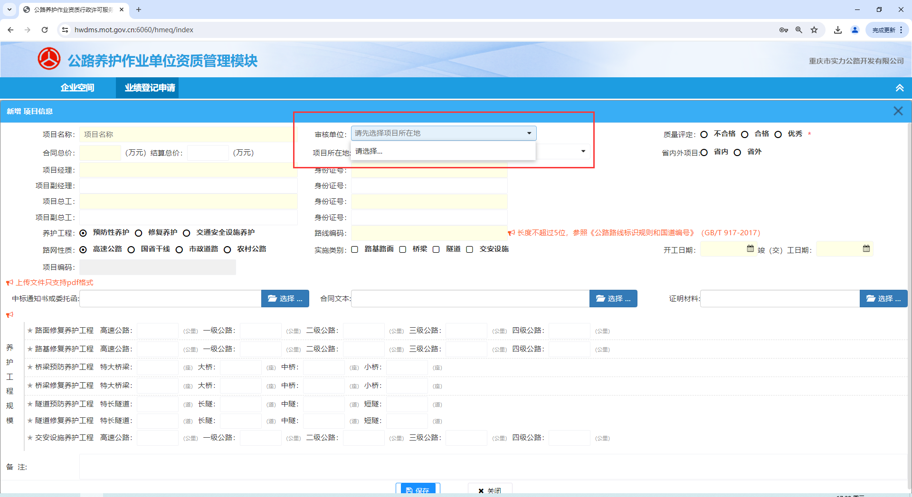
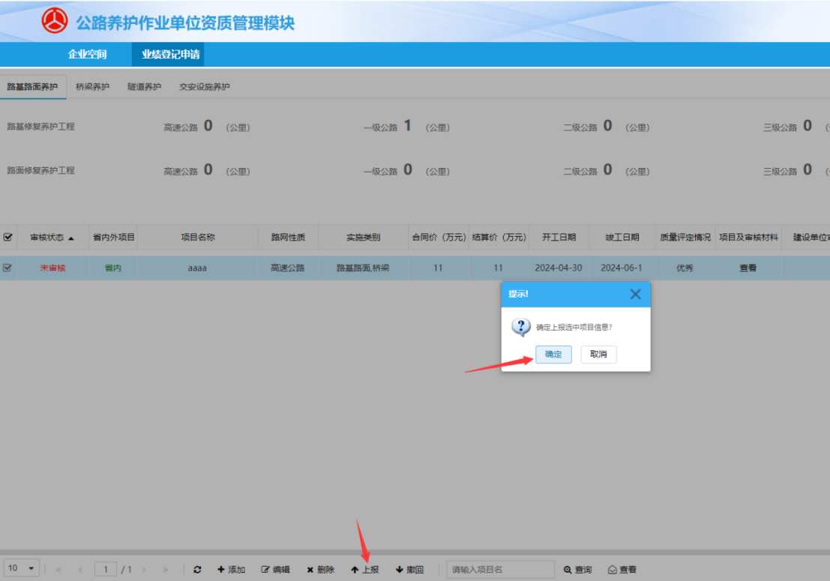
特别注意：审核单位无需选择，默认直接到省厅审核。
三、常见问题答疑
声明:常见问题回复不一定是最终回复,部分问题解答后续或会优化、变化。详见交通运输部技术单位答疑在线文档：https://www.kdocs.cn/l/cvuJpqmJeCB4。
- 多条路线的项目怎么录入路线编码？
答：录入其中一条路线编码即可（选一条工程量最大的），总的工程量全部填写。如下图
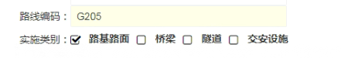
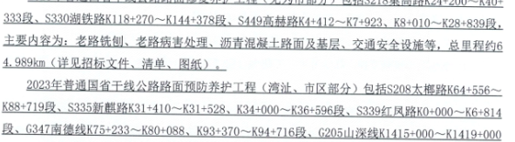
- 有些项目已经竣工验收，但是结算价没有出来。 系统里面如果没有结算价就不能保存和上报，这种情况怎么处理？
答：可暂填写合同价
- 根据“交通运输部关于印发《公路养护工程管理办法》的通知”“养护工程按照养护目的和养护对象，分为预防养护、修复养护、专项养护和应急养护”，但在系统里面的养护业绩类型只有预防性养护、修复养护、交安设施养护三个选项，专项养护和应急养护类型的业绩在录入的时候没有对应的勾选项，请问录入的时候怎么操作？
答：现在补录的是和养护资质相关的业绩，符合养护资质申请的业绩。专项养护和应急养护 这2类 不是《公路养护作业单位资质管理办法》中规定的要求。
- 2022年度兴XXX修复养护工程及预防养护工程 ，我们的工程名称是这个那我是算修复养护还是预防性养护呀？
答：这个若是路面工程只计入修复养护，可选修复养护，若是桥梁工程，可选修复养护，下面养护工程规模处需分别填写修复养护和预防养护工程的工程量。
- 旧路恢复和平交改造算吗？木仁高勒房车营地环路及阿左旗通勤机场公路K0-K6段平交改造等公路工程，内容就是修路和交安工程；
答：危桥改造可以拆除重建，可以算成养护工程项目。新建，改建不能算
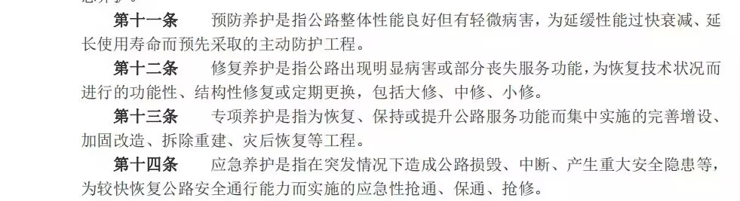
- 年度养护可以录系统吗？
答：只涉及公路养护资质相关业绩
- 企业反应：按照今年3月1日实施的《公路养护技术标准》，交通工程及沿线设施养护对象包括机电设施，请问机电设施的养护业绩录入在哪个模块？
答：后期企业机电设施养护可以录入，此业绩不属于公路养护资质要求的业绩。
- 全国公路养护作业单位系统账上是部里重新分配还是用原来省级账号分配？
省级用户重新分配账号，请及时修改密码。
建设单位账号自行注册，省级账号确认后生效。
企业用户新注册账号。
- 资质签发、延续、变更或撤销许可后3个工作日内，通过部省数据接口向部级系统模块推送相关信息，这个是自动同步，还是系统上省级账号提交？
后台接口自动同步
- 已竣工业绩补录。是按照系统格式填写还是怎么报？已下发许可的企业在原来的系统里录过业绩和资质携带的业绩，是否还需要补录，格式是否一致。
按照系统格式填写；
需要补录；
- 参照公路建设工程业绩登记管理模式，对2025年1月1日（含）后新竣（交）工的养护工程项目，实施业绩登记管理。项目建设单位督促从业企业在项目竣（交）工程序履行完成后30日内，通过部级系统模块录入本项目基本信息以及项目经理、技术负责人等关键人员信息，并依次提交建设单位、项目所在地省级交通运输主管部门或其确定机构审核。如果项目经理、技术负责人和已发资质证书的技术负责人不一致，是否认可？
业绩补录需填写项目合同中的项目经理和项目总工（技术负责人），不在合同中体现的人员不要填写
- 建设单位（或地市）注册用户，省厅确认账号权限后才能登录
- 新建业绩后，信息填写页面中结算价是否等于合同总价，往期录入时不需要填写结算价，只需合同价
经常出现结算价还没出来的情况，考虑删除结算价或直接填写合同价
- 业绩文件中没有具体的写明路基、路面、交安等的长度，这种是否就可以不填？
需要填写，根据《公路养护作业单位资质管理办法》要求，申请养护资质需要有相关里程业绩，没有可能会影响审核。
- 没有路线编码怎么办？
查找招投标文件等，或者向业主部门了解。
- 一条路里面包含了路基路面、桥涵那些，那这个业绩应该是添加在哪一项里面呢
实施类别中多选
- 业绩补录完成后，是否需要携带相关资料前往交通主管部门审核？
暂时没有要求
- 请问审核单位怎么选择呢，只显示一个但是不是自己项目的建设单位，或者也不显示审核单位怎么办？
等待二级单位创建账号审核 二级单位何时创建账号需要等待厅里通知
- 提交了业绩审核，请问要多久能开始审？
提交的业绩审核时间看各省交通运输主管部门进度，没有审核证明还没开始审核到该单位。
- 为啥业绩添加后，提示成功了，但是查询又没有，或者一直保存不了或提交不上去
建议换个浏览器，或减小pdf体积，或随后再上传。
- 我们单位的基本信息同步了，但是营业执照那个截止日期不对或者其他错误，或者基本信息没同步？
联系自己省交通运输主管部门解决关于基本信息的所有问题。
- 没有结算价，是不是可以暂时不入。
结算价目前不是必填项，可不入。
- 目前看不到基本信息的单位，是否可以先录入业绩并保存吗？
可以，基本信息是各省交通运输主管部门提交的，没显示证明还没有提交，不影响业绩补录。
- 资质携带的业绩需不要再次录入
需要，因为增加了个别字符。
- 业绩审核后，申报单位能自主删除吗？
目前可以，未来还没有确定
- 账号密码是什么？
账号是申请人电话号，如果账号遗失可以在群里告知电话号，管理员帮忙改密码，账号可以不是法人名字或者电话号。
- 养护业绩我们已经在那个全国公路建设市场监督管理系统里面有录入，还需要再这个养护系统从新录入吗？
需要，已在全国公路建设市场监督管理系统其他模块中录入的养护业绩，请各地通知相关企业按程序删除后，在部级系统模块中重新填报,并提交审核。
- 近十年业绩怎么定义？
《公路养护作业单位资质管理办法》是2022年1月1日实施，因此十年业绩要求是2013年1月1日起竣（交）工项目。

